Comité de Spéléologie du Département du Rhône et de la Métropole de Lyon
3, rue Rouget de Lisle – La Feyssine
69100 VILLEURBANNE
Conditions de location

→ Pour toute location, l’emprunt se fait du mercredi au mercredi.
→ Une réservation doit être faite auprès des responsables matériel. (Voir dispo sur l’agenda)
→ Le matériel emprunté doit être rendu propre et complet.
→ Tout dysfonctionnement devra être signalé aux responsables matériels.
→ Toutes pertes et/ou détériorations anormales seront facturées et peuvent aller jusqu’à une interdiction de relouer du matériel.

Matériel complet d’initiation à la spéléologie

9 matos complets : baudrier, longes, torse, bloqueur de poing, pédale, bloqueur ventral, descendeur, casque et éclairage.

Barnum

Les dimensions du barnum sont 3 m x 4,5 m.
- Structure en aluminium.
- Toile classique nylon 380 gr
- Doublure complète 100% PVC
- Fermeture verticale : Fermeture éclair
- Fixation horizontale : Velcro
- Norme au feu- 3 sacs de transport (1 pour la structure 2 pour la toile).
-Deux sacs de rangement 160 x 44 x 34 cm et d’environ 60 kg. 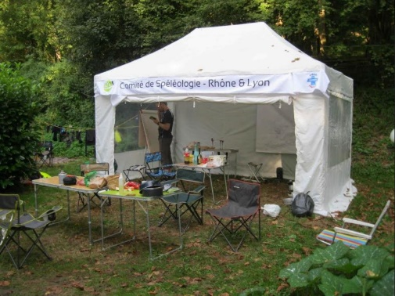

Remorque

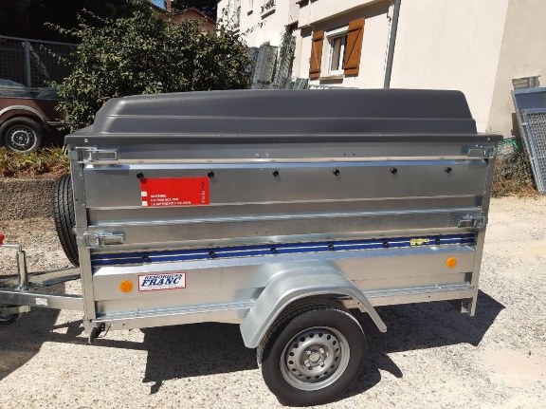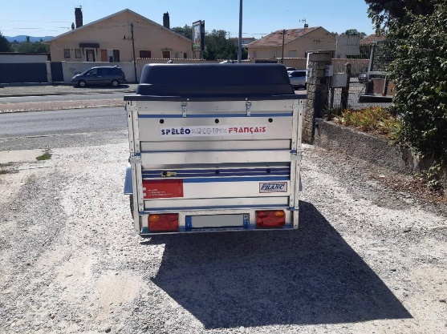

Ses caractéristiques :
- Remorque REM 205 LIDER
- PTAC 500 kg
- Dimensions utiles : 2.05 X 1.22
- Hauteur 46 cm + Réhausse ridelle 39 cm = hauteur totale de 85 cm
- Capot ABS
- Une roue jockey
- Roue 165/70/13

La remorque devra être utilisée dans le respect des réglementations et sous la responsabilité du conducteur.
Celui-ci devra notamment être titulaire d’un permis de conduire et d’une assurance valide.
L'assurance de la remorque entre dans la catégorie « assurance d’un véhicule terrestre à moteur » et relève de la responsabilité de l’utilisateur.
L’utilisateur avertit son assurance personnelle des dates d’utilisation de la remorque.
Il devra enfin installer à l’arrière de la remorque une plaque d’immatriculation correspondant au véhicule tracteur.
La remorque devra être rendue propre intérieur & extérieur.

L’utilisateur doit faire les vérifications d’usage :
∙ Respect du PTAC de la remorque.
∙ Inspection visuelle de la remorque afin de s’assurer de son bon état.
∙ Vérification de la pression des pneumatiques
∙ Contrôle des écrous (roues, essieu, tête d’attache, flèche, garde-boue)
∙ Fonctionnement des branchements électriques,

Lors de la prise de la location et au retour de celle-ci, un état des lieux de la remorque sera effectué par l’utilisateur et le CDS 69.

Divers

Peut être également mis à disposition :

→ La bâche « Comité de Spéléologie - Rhône & Lyon »
→ Oriflamme “ CDS69”

